Памятка – подсказка для заседания методического объединения учителей начальных классов, учителей-предметников, педагогов школы по разработке РП учебных курсов внеурочной деятельности в соответствии с требованиями новых ФГОС.
РП учебного курса внеурочной деятельности разрабатывается сразу на один год (может и на несколько лет. Но вы должны понимать, что, если после написания вашими обучающимися проверочной контрольной работы по сформированности УУД в конце года результаты окажутся плачевными, ваш курс внеурочной деятельности может не иметь продолжения для изучения обучающимися. Результативность вашего курса внеурочки должна быть видна в следующем:
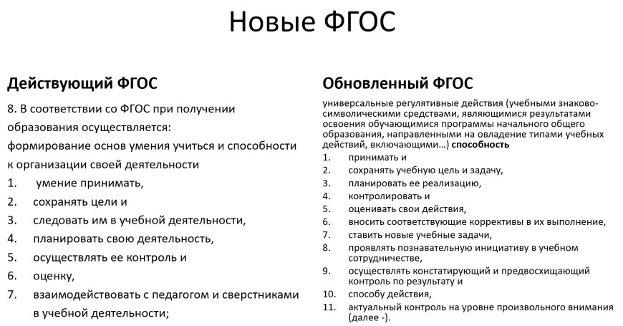 | Вы должны всех детей в рамках своего курса внеурочки научить выполнять данные действия на более привычных в жизни и понятных видах деятельности обучающихся. Когда ваши обучающиеся освоят во внеурочке данные виды деятельности, они смогут перенести их использование в более сложные для них учебные предметы учебного плана, на то содержание, которое для них совсем незнакомо!!!
Внимательно прочитайте в шаблоне пункт «Планируемые результаты учебного курса ВД». Весь этот текст скопируйте и вставьте в ШАБЛОН РП в пункт «Планируемые результаты учебного курса ВД». Вам запрещено переносить какие-либо результаты содержания из одного класса в другой!!!
Помните: ЛИЧНОСТНЫЕ и МЕТАПРЕДМЕТНЫЕ РЕЗУЛЬТАТЫ прописаны вам в шаблоне (они могут повторяться для всех учебных курсов внеурочной деятельности на уровень (НОО 1-4 кл. или ООО 5-9кл.), а ПРЕДМЕТНЫЕ результаты вы ПРОПИСЫВАЕТЕ САМОСТОЯТЕЛЬНО на год обучения (если курс изучается один год) или по ГОДАМ ОБУЧЕНИЯ (тогда сразу прописываете на все годы изучения обучающимися данного УК ВД)!!!
Читайте подсказки к данному пункту – комментарии в файле ШАБЛОН РП учебного курса ВД!!!
Самостоятельно заполните таблицу в пункте «Тематическое планирование…» только на 1 класс и/или5 класс. То есть только на тот класс, которым ваша школа переходит на обучение детей по новым ФГОС НОО и ФГОС ООО.
Читайте подсказки к данному пункту – комментарии в файле ШАБЛОН РП учебного курса ВД!!!

